以 一般型教師資格條件 應徵

「應徵教師申請表」
&
「應聘教師檢核表」

國立彰化師範大學教育學院
高齡健康促進與照護管理原住民專班應徵教師申請表
《以 一般型教師資格條件 應聘》
- 基本資料
姓名 | (中)  (英) | 身份證號碼 |  |  |  | 請於此處置入個人照  (必備)
姓名 | (中)  (英) | 國籍
出生日期 | 年 月 日 | 性別
連絡方式 | (電話) (手機)  (E-mail)
通訊地址
專長
可教授科目
符合項目  (請自行勾選) | 專案助理教授(含)以上應徵資格：  必備要件須具備護理、長期照護(顧)證照及相關服務經驗  □ 初任教師：獲博士學位次月起算3年內，未曾經教育部審查通過並取得助理教授以上教師資格證書者。  □ 非初任教師：及獲博士學位，並且應具有下列條件之一：  □ 最近 3 年至少 1 篇論文於相關專業領域發表 (相當於 SCI、SSCI、TSSCI、EI、A&HCI、THCI 或 SCOPUS 等學術性期刊論文，且為第一作者或通訊作者)。  □ 最近 3 年至少應主持 1 個國科會或公部門研究計畫。  □ 三年內有正式出版之學術性專書1本或2篇專書章節，並檢附審查意見及通過出版之相關證明。  □ 具業界實務經驗或專業成就，有具體傑出事蹟可供審查。  前述論文及國科會或公部門之研究計畫，得一篇論文相互折抵一件研究計畫。
已審定之最高級別教師證書 | □教授證書 □副教授證書  □助理教授證書  □講師證書 |  | 字號 |  |  | 發證日期 | 民國 年 月 日

- 大專(含)以上學歷（請大學至博士均須填列）
學校  (含系所/主修學門) | 學位 | 國別 | 論文名稱 | 起迄年月
 |  |  |  | 年 月 ～ 年 月
 |  |  |  | 年 月 ～ 年 月
 |  |  |  | 年 月 ～ 年 月
 |  |  |  | 年 月 ～ 年 月

- 現職及經歷
服務機關 | 服務部門／系所 | 職稱 | 起迄年月
(現職) |  |  | 年 月 ～ 年 月
(經歷) |  |  | 年 月 ～ 年 月
 |  |  | 年 月 ～ 年 月
 |  |  | 年 月 ～ 年 月
 |  |  | 年 月 ～ 年 月

- 研究計畫 (請依計畫起始日，由近至遠填列)
計畫名稱(計畫編號) | 擔任工作 | 起迄日期 | 補助/委辦機構 | 核定經費

- 學術研究成果統計
年 度  項 目 |  |  | 111 | 112 | 113 | 114 | 115
教師發表  論文篇數 | SCI/ SSCI/A&HCI期刊論文
教師發表  論文篇數 | TSSCI/THCI期刊論文
教師發表  論文篇數 | EI/SCOPUS期刊論文
教師發表  論文篇數 | 其他學術期刊論文
教師發表  論文篇數 | 研討會論文
教師發表  專書數 | 中 文
教師發表  專書數 | 外 文
教師發明  專利數 | 國 內
教師發明  專利數 | 國 外
研究計畫  (擔任主持人) | 國科會 | 件 數
研究計畫  (擔任主持人) | 國科會 | 金額 (仟元)
研究計畫  (擔任主持人) | 其他公部門 | 件 數
研究計畫  (擔任主持人) | 其他公部門 | 金額 (仟元)
研究計畫  (擔任主持人) | 非國科會及其他公部門 | 件 數
研究計畫  (擔任主持人) | 非國科會及其他公部門 | 金額 (仟元)
註：
- 教師發表論文篇數：指發表或已接受於有「審稿制度」之專業期刊、學報上計列(不包括發表於報紙之數)。
- 教師發表研討會論文數：限發表於有「審稿制度」之學術研討會上計列。
- 教師發表專書數：教師以其專業知識或其教學上之創見經驗，撰書公開發行出版者。
- 教師發明專利數：經各國智慧財產專責管理單位所授予之發明、新型或新式樣之專利認證，均計入本項專利數，與上述專書不可重複計算。
- 專利數之計算以當年度核准 (核發證書之日期為基準) 之專利為限，而非在申請中或公告中之專利。
- 需填寫「研究表現」此項資料。

- 具業界實務經驗或專業成就，有具體傑出事蹟可供審查

- 其它

申請人簽名： 日期：
應聘專任(案)教師資格檢核表 (請以EXCEL檔填寫)

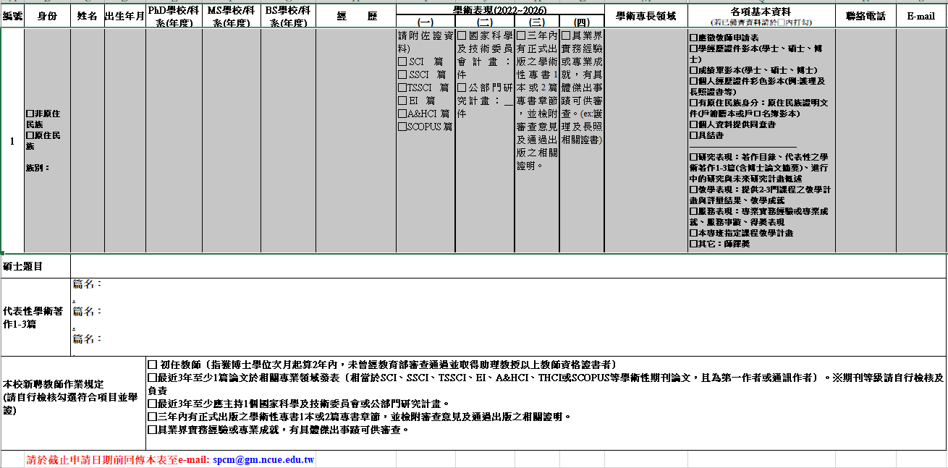

大學(含)以上學歷影本

大學學歷證書影本

碩士學歷證書影本

博士學歷證書影本

大學(含)以上歷年成績影本

大學歷年成績影本

碩士歷年成績影本

博士歷年成績影本

個人經歷證件彩色影本
（例如：護理、長照相關證書等）

經歷證件影本 | 經歷證件影本
(請自行延伸)

原住民族證明文件
(戶籍謄本或戶口名簿影本)

研究表現
(著作目錄、代表性之學術著作1-3篇(含博士論文摘要)、進行中的研究與未來研究計畫概述)

- 著作目錄 (請標示代表性之學術著作1-3篇)

(一)期刊論文

(二)研討會論文

(三)專書及專書論文

二、進行中的研究與未來研究計畫概述

三、博士論文摘要

教學表現
提供2-3門課程之教學計畫與評量結果、教學成就

服務表現
專業實務經驗或專業成就、服務事蹟、得獎表現等具體事蹟

提供本專班指定課程之教學計畫
指定課程名稱為：人工智慧及其應用、老人社會學、照顧服務理論、照顧服務實務、照顧服務實習、進階照顧服務實習或臨床實習

其它
具體佐證可供審查資料

